**بسمه تعالی**

**- فاز یک-**

**تعریف و شرح روابط موجودیت ها**

**نام گروه: Sakila**

**اسامی اعضای گروه: پگاه گرایلو**

**مهتاب جیحانی**

**نرگس قنبری**

**حسین میرزاگل**

**استاد مربوطه: دکتر فاطمه بهاریفرد**

**نمودار ER انتخابات ریاست جمهوری:**

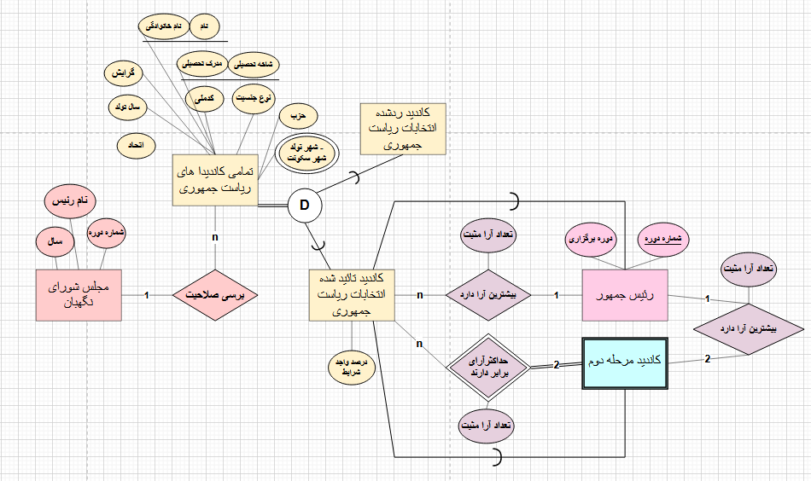

**شرح یک فرض – از آنجا که مجلس شورای نگهبان ناظر بر تایید و رد صلاحیت کاندیدا های سه انتخابات ریاست جمهوری، مجلس خبرگان و مجلس شورای اسلامی است؛ موجودیت شورای نگهبان رابط برسی صلاحیت بین تمامی این کاندیدا ها است ولی از آنجا که هر ابراز نظر و برسی تحت مسئولیت یک فرد ( رئیس آن دوره مربوطه ) و تحت مسئولیت یک مجلس است؛ تنها ویژگی های مهم برای آن انتخابات از نظر ما می تواند نام رئیس و شماره دوره و سال فعالیت باشد و مطرح کردن ویژگی های مانند (تمامی اسامی اعضای مجلس و ...) در روند انتخابات دیتای مهم و مدنظر ما نیست.**

**تعریف موجودیت ها**

**اطلاعات مجلس شورای نگهبان به عنوان ناظر انتخاباتی ( که یک سازمان است نه اشخاص) با عنوان کردن یک سری ویژگی های مرتبط با انتخابات مانند شماره دوره یکتا، سال فعالیت، نام رئیس آن دوره تعریف شده.**

**موجودیت دوم ما لیست تمامی کاندیدا ها هستند که باید برسی صلاحیت بشوند که واضحا یکسری صفات مطرح شده ای دارند که شناسه اول این موجودیت کدملی افراد است که یکتاست. به طور کل کاندیدا ها به دو موجودیت مجزای تائید صلاحیت شده و رد صلاحیت شده تجزیه می شوند که تمامی کاندیدا ها بی ارتباط با شورای نگهبان نیستند به گونه ای که:**

**- n کاندید ریاست جمهوری برسی صلاحیت می شوند از سوی یک شورای نگهبان موجود.**

**موجودیت سوم ما که دارای اهمیت هستند کاندیدا های تایید شده هستند که با یک معیار درصد واجد شرایط توانستد در انتخابات شرکت کنند.**

**موجودیت چهارم ما رئیس جمهوری است که قرار است بیشترین رای را در انتخابات داشته باشد بنابراین ارتباط آن با موجودیت کاندیدا های تائید صلاحیت شده به شکل زیر است:**

**- 1 رئیس جمهور بیشترین آرا را دارد از n کاندید تائید صلاحیت شده.**

**- از n کاندید تائید صلاحیت شده 1 رئیس جمهور بیشترین رای را دارد.**

**یک حالت خاص ممکن است رخ دهد که تنها یکنفر حداکثر آرا را نداشته باشد و آرای کاندیدا ها باهم برابر شود در این صورت 2 نفر با حداکثر آرای برابر از n کاندید تائید صلاحیت شده انتخاب می شود و در ادامه مرحله دوم انتخابات بین این دو نفر صورت می گیرد تا اینکه تنها 1 رئیس جمهور رای آورد.**

**موجودیت آخر هم که در تمام انتخابات نقش دارد خود رای دهنده و ویژگی های آن ها مثل سن و جنسیت و ... است که لازم است ذکر شود تا مشخص شود از نظر سنی واجد شرایط هستند یا خیر.**

**نمودار ER انتخابات مجلس شورای اسلامی:**

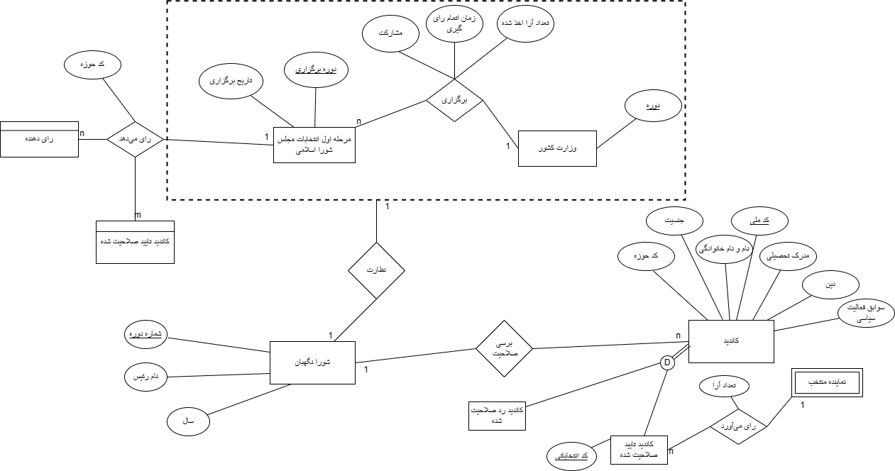

**کاندید های انتخابات مجلس شورای اسلامی: هر کاندید تا قبل از تایید صلاحیت و دریافت کد انتخاباتی توسط کد ملی‌اش شناسایی می‌شود. نام و نام خانوادگی، جنسیت، مدرک تحصیلی، سوابق فعالیت سیاسی و حوزه انتخاباتی صفات مورد نیاز کاندید هستند.**

**وزارت کشور: وزارت کشور تنها وظیفه برگزاری انتخابات را دارد پس دانستن دوره دولت برای آن کافی است. در برگزاری انتخابات وزارت کشور تصمیم خواهد گرفت که رای گیری در چه ساعتی به اتمام برسد پس علاوه بر مشارکت و تعداد آرا اخذ شده زمان برگزاری انتخابات هم از صفات برگزاری انتخابات خواهد بود.**

**انتخابات مجلس: انتخابات مجلس با شماره دوره شناخته می‌شود و صفت دیگری برای آن‌ها نیاز نیست.**

**شورای نگهبان: شورای نگهبان در این انتخابات نیز مانند انتخابات ریاست جمهوری وظیفه برسی صلاحیت و نظارت بر انتخابات را خواهد داشت.**

**رای دهنده: رای دهنده نیز در این انتخابات همانند انتخابات ریاست جمهوری خواهد بود.**

**در انتها نیز کاندید یا کانیدید هایی که در هر حوزه حداکثر آرا را اخذ کرده اند به عنوان نماینده منتخب مجلس شورای اسلامی را تشکیل خواهند داد. (برخی حوزه ها تنها یک نماینده و برخی بیشتر خواهند داشت)**

**ER انتخابات مجلس خبرگان**

**مجلس خبرگان رهبری همچنین به عنوان مجلس خبرگان یا شورای خبرگان نیز نامیده می‌شود، که مسئولیت تعیین، عزل و نظارت بر رهبر جمهوری اسلامی ایران را بر عهده دارد. اعضای این مجلس به وسیله انتخابات از بین نامزدهایی که به صورت مستقیم یا غیرمستقیم توسط رهبر تأیید شده‌اند، انتخاب می‌گردند و مدت هر دوره آن هشت سال است.**

**ابتدا کلیه نامزدهای مجلس خبرگان باید توسط شورای نگهبان تأیید شوند که اعضای آن به نوبه خود یا مستقیم یا غیرمستقیم توسط رهبر تعیین می‌شوند. مجلس خبرگان متشکل از ۸۸ مجتهد است که از لیست نامزدهای کاملاً تأیید شده توسط شورای نگهبان و با رأی مستقیم مردم برای دوره‌های هشت ساله انتخاب می‌شوند.**

**هنگام رای گیری هر فرد میتواند حوزه رای گیری را انتخاب و سپس رای به یک یا چند کاندید رای دهد دهد.**

**نمونه اولیه نمودار ER :**

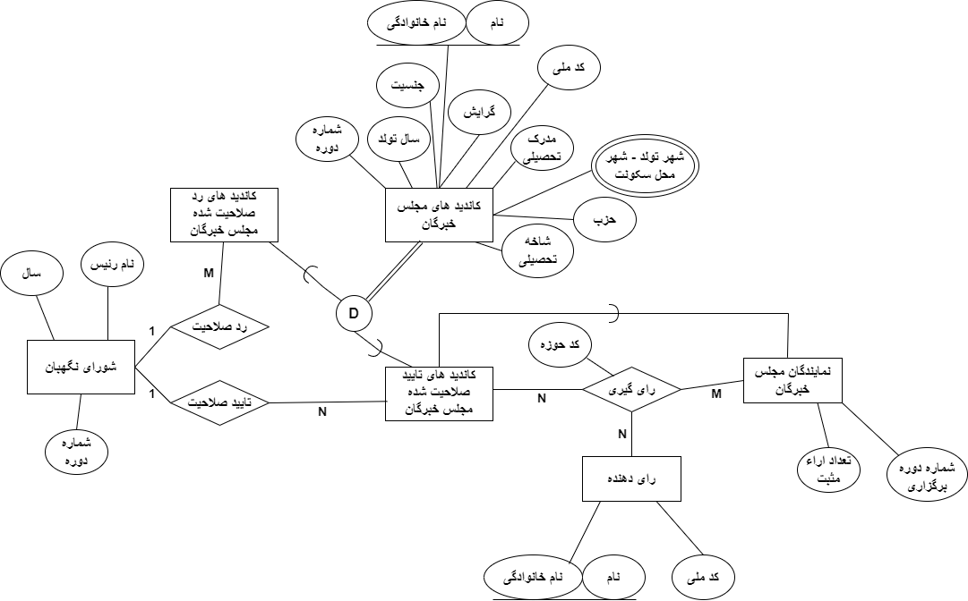**کاندید های انتخابات مجلس خبرگان: صفات این موجودیت عبارتند از نام و نام خانوادگی، جنسیت، سال تولد، گرایش، شماره دوره ، گرایش ، شماره دوره، مدرک و شاخه تحصیلی، و حوزه انتخاباتی و صفات دیگر. رای دهنده: رای دهنده نیز در این انتخابات همانند انتخابات ریاست جمهوری خواهد بود.**

**ER انتخابات شورای اسلامی شهر و روستاها:**

**در این نمودار نوع موجودیت انتخابات شهر و روستا مربوط به انتخابات برگزار شده درهر حوزه هست . هر کاندید با شرکت در انتخابات باید توسط مجلس شورای اسلامی بررسی صلاحیت شود. ممکن است کاندید پس از تایید صلاحیت هم دوباره مورد بررسی قرار بگیرد و رد صلاحیت شود.**

**هر حوزه منطبق بر تعداد جمعیتش تعدادی عضو شورای اصلی و تعدادی عضو شورای علی­البدل خواهد داشت.**

**نوع موجودیت نتیجه برای انتخابات میتواند صفت مرکب هم باشد.**

|  |  |  |
| --- | --- | --- |
| **جمعیت** | **اصلی** | **جانشین** |
| **زیر ۵۰هزار** | **۵** | **۳** |
| **۵۰–۲۰۰هزار** | **۷** | **۵** |
| **۲۰۰–۵۰۰هزار** | **۹** | **۶** |
| **۵۰۰هزار–۱میلیون** | **۱۱** | **۷** |
| **۱–۲میلیون** | **۱۳** | **۸** |
| **بالای ۲میلیون** | **۱۵** | **۱۰** |
| **تهران** | **۲۱** | **۱۱** |

**در این نمودار محدودیت هایی مربوط به برخی صفات وجود دارد که آنها را بیان میکنیم:**

* **هر فرد، انتخاباتی میتواند رای دهد که حوزه سکونت آن با حوزه انتخابات یکی باشد و در هر حوزه صرفا به کاندید های همان حوزه میتوان رای داد.**
* **هر فرد در برگه رای خود به حداکثر تعداد افرادی که در قانون تعبیه شده میتواند رای دهد(۴ نفر).**
* **هر فرد در صورتی میتواند در انتخابات شرکت کند که سن آن حداقل ۱۵ باشد.**
* **پذیرفته شدن هر فرد بسته به تعداد آرای فرد و نسبت آن با آرای دیگران دارد.**

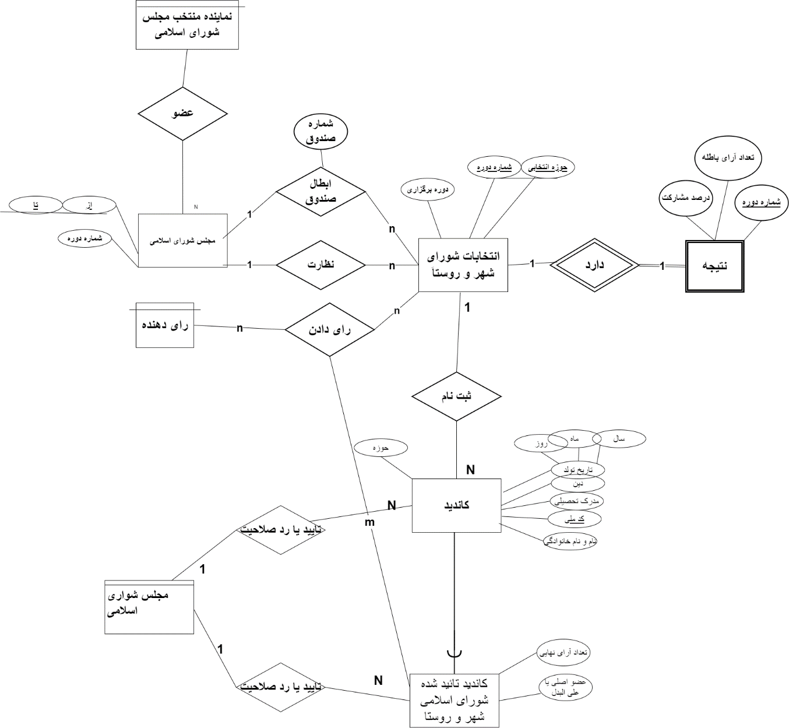

**لینک er نهایی:**

<https://drive.google.com/file/d/1q4LbReq7YQz0gqucW9Qmi6SYNfMoWf5p/view?usp=sharing>